**Escuela Normal de Educación Preescolar**

Licenciatura en Educación Preescolar

**Ciclo escolar 2021-2022**

**PLANEACION SEGUNDA SEMANA**

**JORNADA DEL 21 DE NOVIEMBRE AL 03 DE DICIEMBRE**

**Nombre del estudiante normalista:** Alondra Huerta Palacios

**Número de lista del alumno(a):** 12 **Grado: 3° Sección: B**

**Institución de práctica:** Jardín de Niños Antonio Narro Rodríguez

**Clave del Jardín de Niños:** 05DJN1060X

**Zona Escolar:** 141

**Grado en el que realiza la práctica:** 2º **Sección:** B

**Nombre del profesor(a) titular:** Miroslava Sánchez

**Total de niños:** 33

**Número de niños:** 17

**Número de niñas:** 16

**Período de práctica:** 21 de noviembre al 02 de Diciembre

**Saltillo, Coahuila de Zaragoza**

|  |  |  |  |
| --- | --- | --- | --- |
| O.C 1 | Oralidad  Rúbricas | | |
| O.C. 2 | Descripción | | |
| Aprendizaje esperado | Menciona características de objetos y personas que conoce y observa | | |
| INSUFICIENTE | BÁSICO | SATISFACTORIO | SOBRESALIENTE |
| No menciona ninguna característica de objetos y personas que conoce. | Menciona dos características de algunos objetos y algunos adjetivos breves de personas. | Menciona características de diversos objetos y de diversas personas. Indaga con adjetivos calificativos. | Menciona características de diversos objetos y de diversas personas vinculándolos con sus trabajos. Identifica quienes son esas personas y qué relación tienen con él. |

|  |  |  |  |
| --- | --- | --- | --- |
| O.C 1 | Cultura y vida social. | | |
| O.C. 2 | Interacciones con el entorno social. | | |
| Aprendizaje esperado | **Conoce en qué consisten las actividades productivas de su familia y su aporte con la localidad.** | | |
| INSUFICIENTE | BÁSICO | SATISFACTORIO | SOBRESALIENTE |
| No reconoce los trabajos de sus familiares y/o conocidos. | Reconoce algunas características de los trabajos de sus familiares. | Reconoce los trabajos de sus familiares, que realizan en cada uno y a quienes ayudan. | Conoce en qué consisten las actividades productivas de su familia y su aporte con la localidad. |

|  |  |  |  |
| --- | --- | --- | --- |
| O.C 1 | Autonomía | | |
| O.C. 2 | Iniciativa personal | | |
| Aprendizaje esperado | **Reconoce lo que puede hacer con ayuda y sin ayuda. Solicita ayuda cuando lo necesita.** | | |
| INSUFICIENTE | BÁSICO | SATISFACTORIO | SOBRESALIENTE |
| No reconoce que requiere ayuda en diversas ocasiones. | Reconoce que hay cosas que no puede realizar solo. | Reconoce lo que puede hacer con ayuda y sin ayuda. | Reconoce lo que puede hacer con ayuda y sin ayuda. Solicita ayuda cuando lo necesita. |

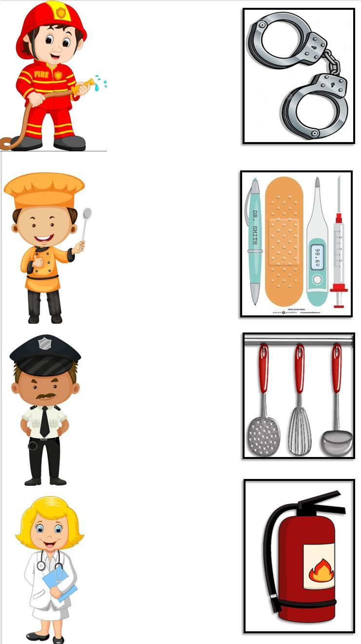

Prueba Objetiva

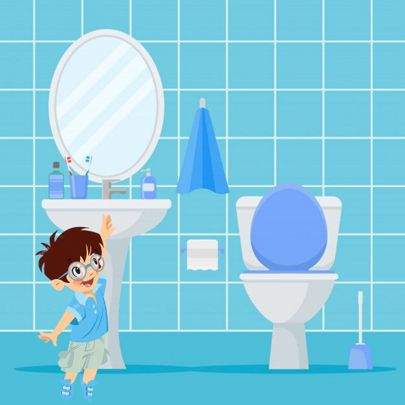

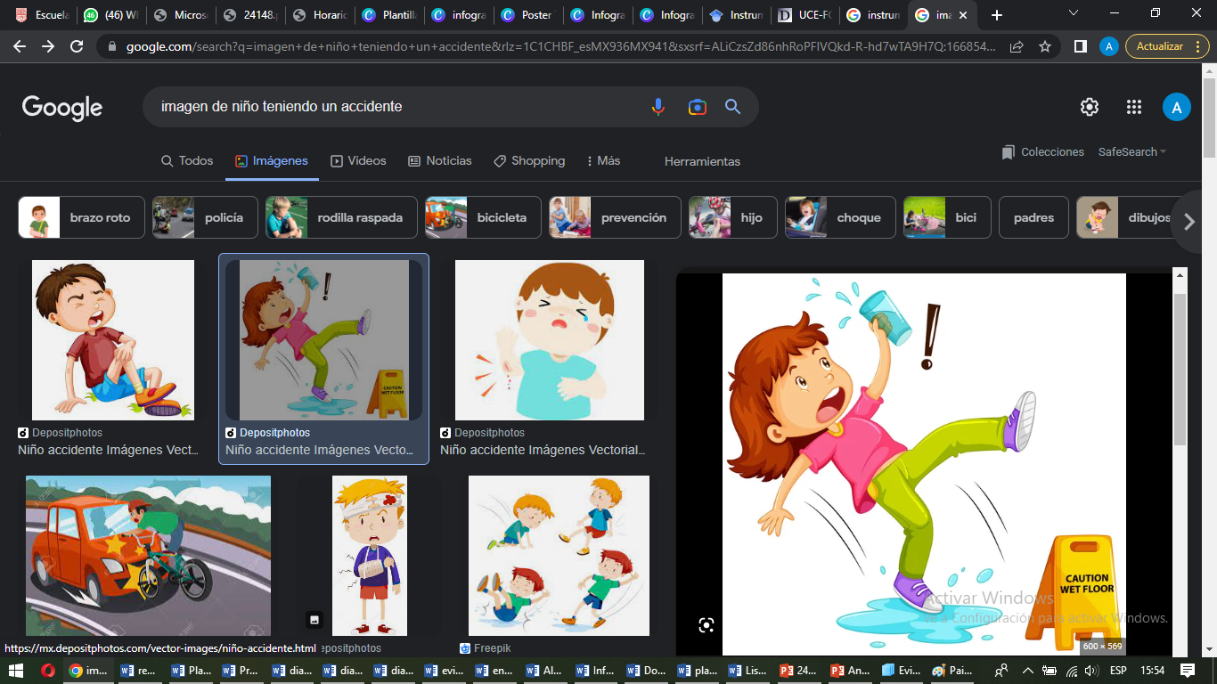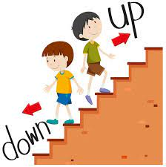

¿Necesito ayuda?

Encierra el dibujo de los niños que necesitan ayuda

Puede ser más de una

|  |  |  |  |  |
| --- | --- | --- | --- | --- |
| **Lenguaje y Comunicación**  Lista de cotejo de aprendizaje | | | | |
| **Aprendizaje Esperado** | **Logrado** | **No logrado** | **En proceso** | **Observaciones** |
| • Solicita la palabra para participar y escucha las ideas de sus compañeros. |  |  |  |  |
| • Expresa con eficacia sus ideas acerca de diversos temas y atiende lo que se dice en interacciones con otras personas. |  |  |  |  |
| • Narra anécdotas, siguiendo la secuencia y el orden de las ideas, con entonación y volumen apropiado para hacerse escuchar y entender. |  |  |  |  |
| • Menciona características de objetos y personas que conoce y observa. |  |  |  |  |
| • Explica cómo es, cómo ocurrió o cómo funciona algo, ordenando las ideas para que los demás comprendan. |  |  |  |  |
| • Responde a por qué o cómo sucedió algo en relación con experiencias y hechos que comenta. |  |  |  |  |
| • Argumenta por qué está de acuerdo o en desacuerdo con ideas y afirmaciones de otras personas. |  |  |  |  |
| • Da instrucciones para organizar y realizar diversas actividades en juegos y para armar objetos. |  |  |  |  |
| • Conoce palabras y expresiones que se utilizan en su medio familiar y localidad, y reconoce su significado. |  |  |  |  |
| • Identifica algunas diferencias en las formas de hablar de la gente. |  |  |  |  |
| • Explica las razones por las que elige un material de su interés, cuando explora los acervos. |  |  |  |  |
| • Expresa su opinión sobre textos informativos leídos en voz alta por otra persona. |  |  |  |  |
| • Explica al grupo ideas propias sobre algún tema o suceso, apoyándose en materiales consultados. |  |  |  |  |
| • Expresa ideas para construir textos informativos. |  |  |  |  |
| • Comenta e identifica algunas características de textos informativos. |  |  |  |  |
| • Narra historias que le son familiares, habla acerca de los personajes y sus características, de las acciones y los lugares donde se desarrollan. |  |  |  |  |
| • Comenta, a partir de la lectura que escucha de textos literarios, ideas que relaciona con experiencias propias o algo que no conocía. |  |  |  |  |
| • Describe personajes y lugares que imagina al escuchar cuentos, fábulas, leyendas y otros relatos literarios. |  |  |  |  |
| • Cuenta historias de invención propia y expresa opiniones sobre las de otros compañeros. |  |  |  |  |
| • Construye colectivamente narraciones con la expresión de las ideas que quiere comunicar por escrito y que dicta a la educadora. |  |  |  |  |
| • Expresa gráficamente narraciones con recursos personales. |  |  |  |  |
| • Aprende poemas y los dice frente a otras personas. |  |  |  |  |
| • Identifica la rima en poemas leídos en voz alta. |  |  |  |  |
| • Dice rimas, canciones, trabalenguas, adivinanzas y otros juegos del lenguaje. |  |  |  |  |
| • Construye colectivamente rimas sencillas. |  |  |  |  |
| • Dice relatos de la tradición oral que le son familiares. |  |  |  |  |
| • Escribe su nombre con diversos propósitos e identifica el de algunos compañeros. |  |  |  |  |
| • Identifica su nombre y otros datos personales en diversos documentos. |  |  |  |  |
| • Comenta noticias que se difunden en periódicos, radio, televisión y otros medios. |  |  |  |  |
| • Interpreta instructivos, cartas, recados y señalamientos. |  |  |  |  |
| • Escribe instructivos, cartas, recados y señalamientos utilizando recursos propios. |  |  |  |  |
| • Produce textos para informar algo de interés a la comunidad escolar o a los padres de familia |  |  |  |  |
| Pensamiento Matemático | | | | |
| Aprendizaje Esperado | Logrado | No logrado | En proceso | Observaciones |
| • Resuelve problemas a través del conteo y con acciones sobre las colecciones. |  |  |  |  |
| • Cuenta colecciones no mayores a 20 elementos. |  |  |  |  |
| • Comunica de manera oral y escrita los números del 1 al 10 en diversas situaciones y de diferentes maneras, incluida la convencional. |  |  |  |  |
| • Compara, iguala y clasifica colecciones con base en la cantidad de elementos. |  |  |  |  |
| • Relaciona el número de elementos de una colección con la sucesión numérica escrita, del 1 al 30. |  |  |  |  |
| • Identifica algunas relaciones de equivalencia entre monedas de $1, $2, $5 y $10 en situaciones reales o ficticias de compra y venta. |  |  |  |  |
| • Identifica algunos usos de los números en la vida cotidiana y entiende qué significan. |  |  |  |  |
| • Ubica objetos y lugares cuya ubicación desconoce, a través de la interpretación de relaciones espaciales y puntos de referencia. |  |  |  |  |
| • Reproduce modelos con formas, figuras y cuerpos geométricos. |  |  |  |  |
| • Construye configuraciones con formas, figuras y cuerpos geométricos. |  |  |  |  |
| • Identifica la longitud de varios objetos a través de la comparación directa o mediante el uso de un intermediario. |  |  |  |  |
| • Compara distancias mediante el uso de un intermediario. |  |  |  |  |
| • Mide objetos o distancias mediante el uso de unidades no convencionales. |  |  |  |  |
| • Identifica varios eventos de su vida cotidiana y dice el orden en que ocurren. |  |  |  |  |
| • Usa expresiones temporales y representaciones gráficas para explicar la sucesión de eventos. |  |  |  |  |
| • Usa unidades no convencionales para medir la capacidad con distintos propósitos. |  |  |  |  |
| • Contesta preguntas en las que necesite recabar datos; los organiza a través de tablas y pictogramas que interpreta para contestar las preguntas planteadas. |  |  |  |  |
| Exploración y Comprensión del Mundo Natural y Social | | | | |
| Aprendizaje Esperado | Logrado | No logrado | En proceso |  |
| • Obtiene, registra, representa y describe información para responder dudas y ampliar su conocimiento en relación con plantas, animales y otros elementos naturales. |  |  |  |  |
| • Comunica sus hallazgos al observar seres vivos, fenómenos y elementos naturales, utilizando registros propios y recursos impresos. |  |  |  |  |
| • Describe y explica las características comunes que identifica entre seres vivos y elementos que observa en la naturaleza. |  |  |  |  |
| • Experimenta con objetos y materiales para poner a prueba ideas y supuestos. |  |  |  |  |
| • Practica hábitos de higiene personal para mantenerse saludable. |  |  |  |  |
| • Conoce medidas para evitar enfermedades. |  |  |  |  |
| • Reconoce la importancia de una alimentación correcta y los beneficios que aporta al cuidado de la salud. |  |  |  |  |
| • Atiende reglas de seguridad y evita ponerse en peligro al jugar y realizar actividades en la escuela. |  |  |  |  |
| • Identifica zonas y situaciones de riesgo a los que puede estar expuesto en la escuela, la calle y el hogar. |  |  |  |  |
| • Indaga acciones que favorecen el cuidado del medioambiente. |  |  |  |  |
| • Identifica y explica algunos efectos favorables y desfavorables de la acción humana sobre el medioambiente. |  |  |  |  |
| • Participa en la conservación del medioambiente y propone medidas para su preservación, a partir del reconocimiento de algunas fuentes de contaminación del agua, aire y suelo. |  |  |  |  |
| • Reconoce y valora costumbres y tradiciones que se manifiestan en los grupos sociales a los que pertenece. |  |  |  |  |
| • Conoce en qué consisten las actividades productivas de su familia y su aporte a la localidad. |  |  |  |  |
| • Explica los beneficios de los servicios con que se cuenta en su localidad. |  |  |  |  |
| • Comenta cómo participa en conmemoraciones cívicas y tradicionales. |  |  |  |  |
| • Explica algunos cambios en costumbres y formas de vida en su entorno inmediato, usando diversas fuentes de información. |  |  |  |  |
| • Explica las transformaciones en los espacios de su localidad con el paso del tiempo, a partir de imágenes y testimonios. |  |  |  |  |
| Artes | | | | |
| Aprendizaje Esperado | Logrado | No logrado | En proceso |  |
| • Produce sonidos al ritmo de la música con distintas partes del cuerpo, instrumentos y otros objetos. |  |  |  |  |
| • Crea y reproduce secuencias de movimientos, gestos y posturas corporales con y sin música, individualmente y en coordinación con otros. |  |  |  |  |
| • Comunica emociones mediante la expresión corporal. |  |  |  |  |
| • Baila y se mueve con música variada, coordinando secuencias de movimientos y desplazamientos. |  |  |  |  |
| • Construye y representa gráficamente y con recursos propios secuencias de sonidos y las interpreta. |  |  |  |  |
| • Usa recursos de las artes visuales en creaciones propias. |  |  |  |  |
| • Representa la imagen que tiene de sí mismo y expresa ideas mediante modelado, dibujo y pintura. |  |  |  |  |
| • Combina colores para obtener nuevos colores y tonalidades. |  |  |  |  |
| • Reproduce esculturas y pinturas que haya observado. |  |  |  |  |
| • Representa historias y personajes reales o imaginarios con mímica, marionetas, en el juego simbólico, en dramatizaciones y con recursos de las artes visuales. |  |  |  |  |
| • Relaciona los sonidos que escucha con las fuentes sonoras que los emiten. |  |  |  |  |
| • Escucha piezas musicales de distintos lugares, géneros y épocas, y conversa sobre las sensaciones que experimenta. |  |  |  |  |
| • Selecciona piezas musicales para expresar sus sentimientos y para apoyar la representación de personajes, cantar, bailar y jugar. |  |  |  |  |
| • Observa obras del patrimonio artístico de su localidad, su país o de otro lugar (fotografías, pinturas, esculturas y representaciones escénicas de danza y teatro) y describe lo que le hacen sentir e imaginar. |  |  |  |  |
| • Conoce y describe obras artísticas, y manifiesta opiniones sobre ellas. |  |  |  |  |
| Educación Socioemocional | | | | |
| Aprendizaje Esperado | Logrado | No logrado | En proceso |  |
| • Reconoce y expresa características personales: su nombre, cómo es físicamente, qué le gusta, qué no le gusta, qué se le facilita y qué se le dificulta. |  |  |  |  |
| • Reconoce y nombra situaciones que le generan alegría, seguridad, tristeza, miedo o enojo, y expresa lo que siente. |  |  |  |  |
| • Dialoga para solucionar conflictos y ponerse de acuerdo para realizar actividades en equipo. |  |  |  |  |
| • Reconoce lo que puede hacer con ayuda y sin ayuda. Solicita ayuda cuando la necesita. |  |  |  |  |
| • Elige los recursos que necesita para llevar a cabo las actividades que decide realizar. |  |  |  |  |
| • Realiza por sí mismo acciones de cuidado personal, se hace cargo de sus pertenencias y respeta las de los demás. |  |  |  |  |
| • Persiste en la realización de actividades desafiantes y toma decisiones para concluirlas |  |  |  |  |
| • Reconoce cuando alguien necesita ayuda y la proporciona. |  |  |  |  |
| • Reconoce y nombra características personales y de sus compañeros. |  |  |  |  |
| • Habla de sus conductas y de las de otros, y explica las consecuencias de algunas de ellas para relacionarse con otros. |  |  |  |  |
| • Se expresa con seguridad y defiende sus ideas ante sus compañeros. |  |  |  |  |
| • Colabora en actividades del grupo y escolares, propone ideas y considera las de los demás cuando participa en actividades en equipo y en grupo. |  |  |  |  |
| • Convive, juega y trabaja con distintos compañeros. |  |  |  |  |
| • Propone acuerdos para la convivencia, el juego o el trabajo, explica su utilidad y actúa con apego a ellos. |  |  |  |  |
| • Habla sobre sus conductas y las de sus compañeros, explica las consecuencias de sus actos y reflexiona ante situaciones de desacuerdo. |  |  |  |  |
| Educación Física | | | | |
| Aprendizaje Esperado | Logrado | No logrado | En proceso |  |
| • Realiza movimientos de locomoción, manipulación y estabilidad, por medio de juegos individuales y colectivos. |  |  |  |  |
| • Utiliza herramientas, instrumentos y materiales en actividades que requieren de control y precisión en sus movimientos. |  |  |  |  |
| • Identifica sus posibilidades expresivas y motrices en actividades que implican organización espacio-temporal, lateralidad, equilibrio y coordinación. |  |  |  |  |
| • Reconoce las características que lo identifican y diferencian de los demás en actividades y juegos. |  |  |  |  |
| • Propone distintas respuestas motrices y expresivas ante un mismo problema en actividades lúdicas. |  |  |  |  |
| • Reconoce formas de participación e interacción en juegos y actividades físicas a partir de normas básicas de convivencia. |  |  |  |  |